

**Bilgisayar Mühendisliği**

**Uzaktan Eğitim Programı**

**2019**

**TBML-404 PROJE II**

**Prof. Dr. Ömer Faruk BAY**

**Gerçekleştirme RAPORU**

**PROJE ADI**

**Kelebek Sınav Programı**

**HAZIRLAYAN**

**Sinan ÜRÜN - 162132064**

**Kasım 2016**

**İÇİNDEKİLER**

1.KULLANICI ARAYÜZ TASARIMI 2

1.1.Sisteme Giriş 2

1.2. Ana Ekran 2

1.3.Kurum Bilgileri Güncelleme Ekranı 3

2.4. Şube Bilgileri Güncelleme 3

2.5. Fiziki Sınıf Bilgilerini Güncelleme 4

2.6. Dağıtım Yap 4

2.7. Eski Dağıtımlar 5

# 1.KULLANICI ARAYÜZ TASARIMI

## 1.1.Sisteme Giriş

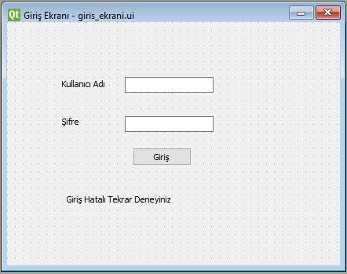

Sisteme giriş ekranı ile birlikte kullanıcı kendisine verilecek olunan kurum kodu ve şifre ile birlikte sisteme giriş yapabilecektir. Hatalı giriş yapılması durumunda kullanıcı bilgilerinin hatalı olduğu şeklinde uyarılacaktır ve tekrar doğru bilgi girmesi istenecektir.

## 1.2. Ana Ekran

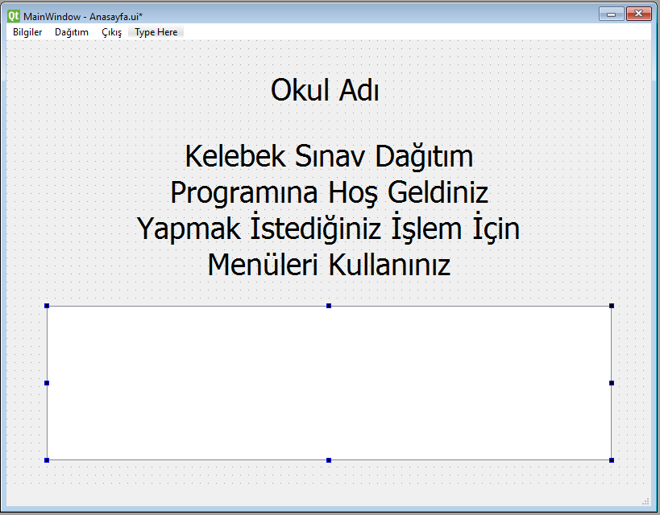

Ana Ekran ile birlikte kullanıcı sisteme giriş yaptıktan sonra ekranda yapmak istediklerini seçebilecek olduğu bir menü ve daha evel yapılmış olan dağıtım listeleri ile karşılaşacaktır.

## 1.3.Kurum Bilgileri Güncelleme Ekranı

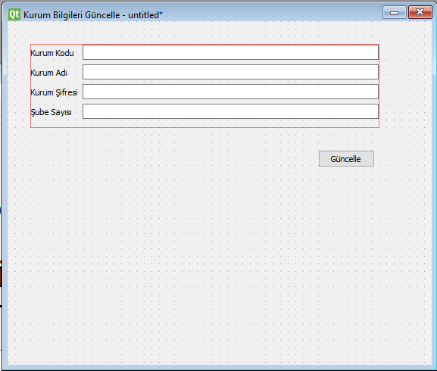

Kurum bilgilerini güncelleme menüsü aracılığı ile gelinen Kurum bilgileri güncelleme ekranı ile kullanıcı sistemde bulunan bilgileri güncelleyebilecektir. Bu ekran ile kurum kodu, kurum adı, kurum şifresi, şube sayısı gibi bilgilerin güncelleme işlemlerini yapabilecektir.

## 2.4. Şube Bilgileri Güncelleme

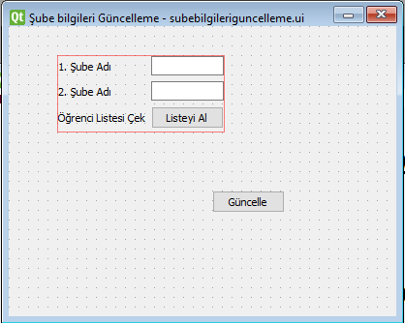

Şube bilgilerini güncelleme ekranında kullanıcı bir üst menü olan kurum bilgilerini güncelleme ekranında bilgilerini güncelledikten sonra şube sayısı kadar alan ile karışılacaktır. Bu alanda şubelere ait bilgilerin güncellenmesi sağlanacaktır.

## 2.5. Fiziki Sınıf Bilgilerini Güncelleme

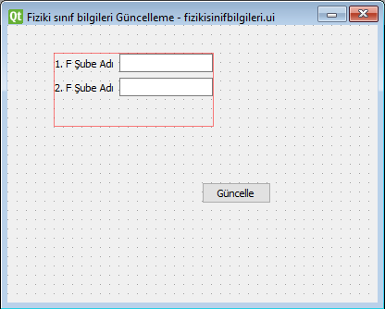

Fiziki sınıf güncelleme bölümünde kullanıcı sınavların yapılacak olduğu fiziki alanlar ile ilgili bilgi güncellemeleri yapabilecektir. Fiziki alanların adlarını girdikten sonra bu alanların mevcut bilgilerini girecek olduğu ekranları kullanabilecektir.

## 2.6. Dağıtım Yap

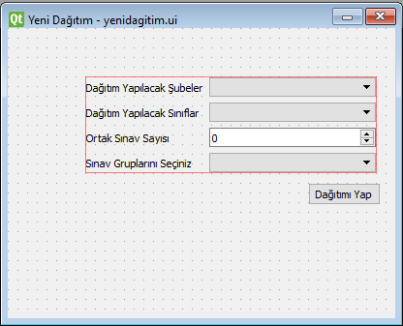

Dağıtım yap ekranı ile birlikte kullanıcı belirlenen koşullar doğrultusunda sınav tanımları yaparak ortak sınava giren şubeleri ve sınav yapılabilecek olunan fiziki alanları seçerek dağıtım gerçekleştirecektir. Yapılan dağıtım ile ilgili bilgiler eski datığımlar menüsü aracılığı ile görüntülenebilecektir. Dağıtımlar yapılırken üç farklı liste oluşturulacaktır. Bu listeler sırasıyla sınıf şube ve tam liste olarak tanımlanmıştır.

## 2.7. Eski Dağıtımlar

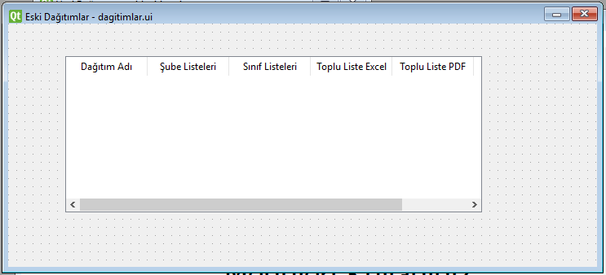

Bu ekran aracılığı ile kullanıcı yapılmış olunan dağıtımları görebilecek ve dağıtım dosyalarına erişerek daha evel gerçekleştirilen dağıtım bilgilerine erişebilecektir.